Вариант № 1пт
1. Задание 1 № 24455.
Для приготовления яблочного варенья на 1 кг яблок нужно 1,2 кг сахара. Сколько килограммовых упаковок сахара нужно купить, чтобы сварить варенье из 14 кг яблок?
2. Задание 2 № 263999.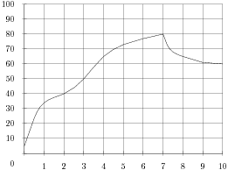
На графике показан процесс разогрева двигателя легкового автомобиля. На оси абсцисс откладывается время в минутах, прошедшее от запуска двигателя, на оси ординат — температура двигателя в градусах Цельсия. Определите по графику, на сколько градусов нагреется двигатель с третьей по седьмую минуту разогрева.
3. Задание 3 № 5087. 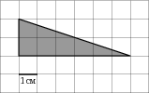На клетчатой бумаге с клетками размером 1 см 1 см
изображен треугольник (см. рисунок). Найдите его площадь в квадратных
сантиметрах.
4. Задание 4 № 283441. В случайном эксперименте бросают две игральные кости. Найдите вероятность того, что в сумме выпадет 5 очков. Результат округлите до сотых.
5. Задание 5 № 505461. Найдите корень уравнения 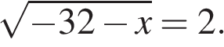
6. Задание 6 № 27870. 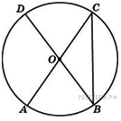В окружности с центром O отрезки AC и BD — диаметры. Центральный угол AOD равен 110°. Найдите вписанный угол ACB. Ответ дайте в градусах.
7. Задание 7 № 323283. 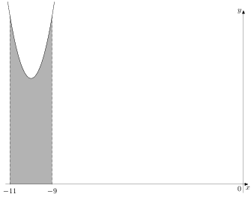На рисунке изображён график некоторой функции 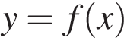. Функция 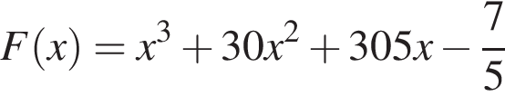 — одна из первообразных функции 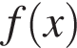. Найдите площадь закрашенной фигуры.

8. Задание 8 № 27073. 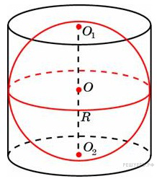Около шара описан цилиндр, площадь поверхности которого равна 18. Найдите площадь поверхности шара.
9. Задание 9 № 26810. Найдите значение выражения 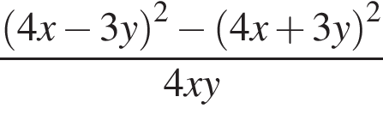.
10. Задание 10 № 27965. Автомобиль, движущийся в начальный момент времени со скоростью м/с, начал торможение с постоянным ускорением 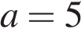 м/с². За – секунд после начала торможения он прошёл путь 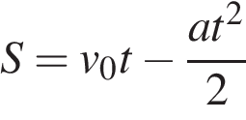 (м). Определите время, прошедшее от момента начала торможения, если известно, что за это время автомобиль проехал 30 метров. Ответ выразите в секундах.
11. Задание 11 № 107949.
Цена холодильника в магазине ежегодно уменьшается на одно и то же число процентов от предыдущей цены. Определите, на сколько процентов каждый год уменьшалась цена холодильника, если, выставленный на продажу за 20 900 рублей, через два года был продан за 16 929 рублей.
12. Задание 12 № 77459. Найдите точку минимума функции 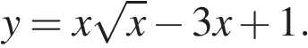

№ п/п | № задания | Ответ
1 | 24455 | 17
2 | 263999 | 30
3 | 5087 | 6
4 | 283441 | 0,11
5 | 505461 | -36
6 | 27870 | 35
7 | 323283 | 12
8 | 27073 | 12
9 | 26810 | -12
10 | 27965 | 2
11 | 107949 | 10
12 | 77459 | 4

